ВПЛИВ ВМІСТУ МОЛІБДЕНУ(VI)/ВОЛЬФРАМУ(VI) НА БУДОВУ ТА ЛЮМІНЕСЦЕНТНІ ВЛАСТИВОСТІ СТЕКОЛ ТА СКЛОКЕРАМІК Na/K- Bi-P- Mo/W –O

Войналович А.С., Теребіленко К.В., Чорній В.П., Неділько С.Г., Слободяник М.С.
Київський національний університет імені Тараса Шевченка
01601, Київ, вул. Володимирська, 64/13; e-mail: wojnalart2000@gmail.com

Композитні оптичні матеріали, до складу яких входить кристалічний люмінофор та аморфна матриця, показали суттєві переваги поряд із традиційними полімерними в моделюванні покриттів для світлодіодів. Класична парадигма щодо розуміння оптичних процесів у таких системах ґрунтується на особливостях диспергування та оптичних процесах люмінофору в інертному склоподібному матеріалі [1]. У представленій роботі розглядаються перспективи залучення аморфної компоненти до активної частини композиту шляхом додавання до її складу додаткових люмінесцентних активаторів (Eu³⁺) та сенсибілізаторів - молібдену та вольфраму(VI). Як модельний люмінофор в системі фосфатно-молібдатних (вольфраматних) стекол обрано європій(ІІІ) фосфат, як джерело активатора – зонда для встановлення оптимального складу стекол та композитів, що утворюються у дослідженій системі.
Стекла загальної формули xP₂O₅-yM^{I}₂O- zBi₂O₃- nM^{VI}O₃ (M^{I} – Na, K; M^{VI} – Mo,W) отримано швидким охолодженням розплавленої шихти, до складу якої входить суміш фосфатів та молібдатів лужних елементів з оксидом бісмуту(ІІІ), до ряду систем для вивчення люмінесцентних властивостей додано 0,1 % мол. оксиду європію(ІІІ). Отримані стекла охарактеризовано ІЧ та КР спектроскопією, рентгенографією порошку та люмінесцентною спектроскопією. Встановлено, що вміст молібдену та вольфраму(VI) впливає на інтенсивність емісії європію(ІІІ) нелінійно, що пов’язано зі зміною координаційного числа вольфраму з 4 до 6. Зміна координації умовно склотвірних оксидів також впливає на розчинність диспергованого люмінофору в одержаних композитах .
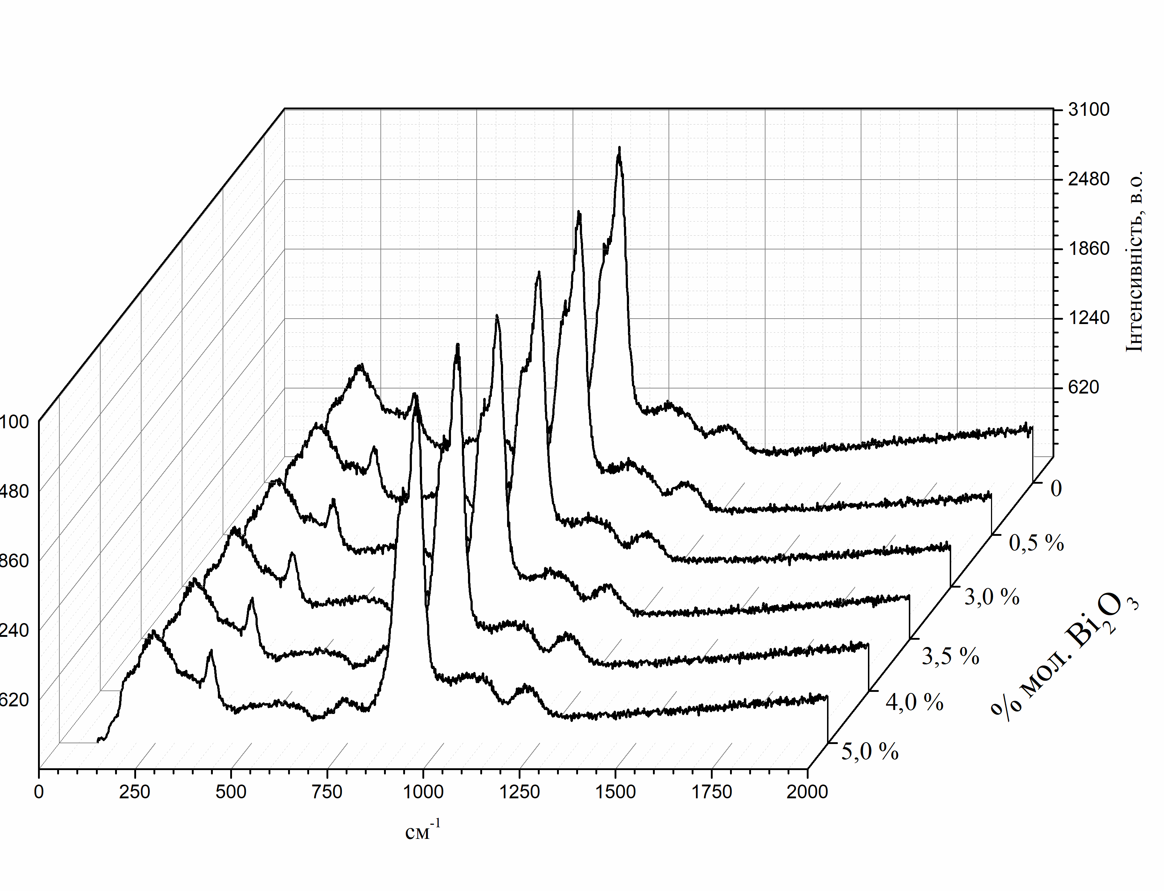
Рис. КР – спектри стекол xP₂O₅-yK₂O- zBi₂O₃- nMoO₃.
Література
[1] Chung W. J. and Nam Y. H. A Review on Phosphor in Glass as a High Power LED Color Converter ECS J. Solid State Sci. Technol., 2020, 9 016010

